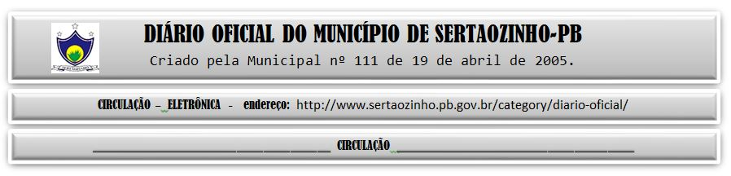

|  |
| --- |
| **ESTADO DA PARAÍBA**  **PREFEITURA MUNICIPAL DE SERTÃOZINHO**    **EXTRATO DE CONTRATO**  OBJETO: Contratação de empresa especializada para o fornecimento de equipamentos diversos para a secretaria de saúde deste município. FUNDAMENTO LEGAL: Pregão Eletrônico nº 00021/2023. DOTAÇÃO: Recursos do Município de Sertãozinho: 02.05.10.122.1003.2.011.4.4.90.52.00.00.00.00 0500 02.05.10.301.2017.1.030.4.4.90.52.00.00.00.00 0500 02.05.10.301.2017.1.030.4.4.90.52.00.00.00.00 0600 02.05.10.301.2017.1.030.4.4.90.52.00.00.00.00 0601 02.05.10.301.2017.1.030.4.4.90.52.00.00.00.00 0621. VIGÊNCIA: até o final do exercício financeiro de 2023. PARTES CONTRATANTES: Prefeitura Municipal de Sertãozinho e: CT Nº 00076/2023 - 16.10.23 - CIRURGICA METROPOLITANA LTDA - R$ 1.004,93. |